Nazwy własne i znaki towarowe związanie z grą StarCraft są własnością firmy Blizzard i ich użycie nie ma na celu naruszenia obowiązujących praw autorskich, a ma jedynie charakter informacyjny.
- PROTOSARIUSZ
Trzon sił Protossjańskich

- Siły naziemne

Probe
ZR: 10 SF: 8 ŻW: 4
PR: 6 SW: - CH: -

A: 9 D: 7 R: 7
PŻ: 16

Atak: Obrona:
Promień cząsteczkowy: A:11; PO:+1 Pancerz: D: 9; wp: +1

Tarcze: PE: 5; wp. +0;

Specjalne zdolności:
Promień cząsteczkowy - Każde 5 PO zadane celowi, osłabia jego pancerz o 1.
Maszyna - Probe otrzymuje +5 R.

Dostępne ulepszenia:
- Probe może mieć +1 do wp.
- Probe może mieć +1/+2/+3 do wp. tarcz.

Strażnik Khalai
ZR: 14 SF: 16 ŻW: 14
PR: 16 SW: 12 CH: 12

A: 17 D: 14 R: 15
M: 15 PŻ: 42

Atak: Obrona:
Miecz Psi: A: 19; PO: +5; Zbroja Straży: D: 15; wp: +5;
Pistolet fotonowy: M: 21; PO: +7;

Tarcza: PE: 26; wp.: +2;

Specjalne zdolności:
Protoss - Khalai otrzymuje +2 R.

Dostępne ulepszenia:
- Strażnik może mieć +1/+2 do PO.
- - Strażnik może mieć +1/+2 do wp.
- - Strażnik może mieć +1/+2/+3 do wp. tarczy.

Zealot - słaby
ZR: 18 SF: 18 ŻW: 18
PR: 16 SW: 16 CH: 10

A: 18 D: 18 R: 19
M: 17 PŻ: 54

Atak: Obrona:
2x Ostrza Psi: A:25; PO: +11; Zbroja zealotów: D: 22; I: -1; wp: +7;

Tarcze: PE: 32; wp. +2;
Specjalne zdolności:
Protoss - Zealot otrzymuje +2 R.
Fanatyzm - Zealot otrzymuje +3 R przeciwko Zakłóceniom.
Szał - Zealot na skraju śmierci, lub dostatecznie zdesperowany otrzymuje premie +3 do A i PO, kosztem -3 do D.

Dostępne ulepszenia:
- Zealot może mieć +1/+2/+3 do PO.
- - Zealot może mieć +1/+2/+3 do wp.
- - Zealot może mieć +1/+2/+3 do wp. tarcz.
- - Zealot może mieć ZR: 20 i ruszać się o 20% szybciej (wzmocnione nogi).

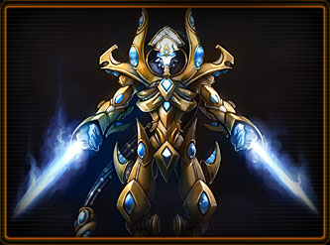
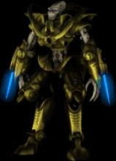
Dragoon
ZR: 14 SF: 22 ŻW: 20
PR: 20 SW: 20 CH: 7

A: 18 D: 17 R: 27
M: 17 PŻ: 80

Atak: Obrona:
Rozrywacz fazowy: M: 19; PO: +30 Pancerz: D: 14; wp.: +11
Nogi: A: 16; PO: +6

Tarcza: PE: 40; wp.: +3;

Specjalne zdolności:
Protoss - Dragoon otrzymuje +2 R.
Maszyna - Dragoon otrzymuje +5 R.
Rozrywacz - Trafienie Dragoona obniża pancerz celu o 1. Ponadto rozrywacz ma mod. -5 PO względem piechoty i +5 PO względem ciężko opancerzonych pojazdów.

Dostępne ulepszenia:
- Dragoon może mieć +2/+4/+6 do PO (Rozrywacz Cząsteczkowy).
- - Dragoon może mieć +1/+2 do PO (Nogi).
- - Dragoon może mieć +2/+4/+6 do wp.
- - Dragoon może mieć +1/+2/+3 do wp. tarcz.
- - Dragoon może mieć M: 23 i zasięg zwiększony o 25% (Singularity Charge).

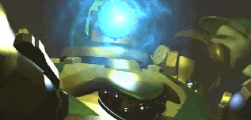
Immortal
ZR: 12 SF: 24 ŻW: 22
PR: 20 SW: 22 CH: 6

A: 18 D: 17 R: 29
M: 16 PŻ: 88

Atak: Obrona:
2x Rozrywacz fazowy: M: 18; PO: +34 Pancerz: D: 13; wp.: +13
Nogi: A: 15; PO: +7

Tarcza: PE: 44/88; wp.: +4

Specjalne zdolności:
Protoss - Immortal otrzymuje +2 R.
Maszyna - Immortal otrzymuje +5 R.
Rozrywacz - Trafienie Immortala obniża pancerz celu o 1. Ponadto rozrywacz ma mod. -5 PO względem piechoty i +7 PO względem ciężko opancerzonych pojazdów.
Osłona - Tarcza Immortala ma mod. -4 do wp. przeciwko atakom wręcz, + 5 wp. przeciwko ciężkiemu ostrzałowi. Ponadto tarcze te dysponują dodatkowymi 44 PE, przeciwko ciężkim broniom.

Dostępne ulepszenia:
- Immortal może mieć +2/+4/+6 do PO (Rozrywacz Cząsteczkowy).
- - Immortal może mieć +1/+2/+3 do PO (Nogi).
- - Immortal może mieć +2/+4/+6 do wp.
- - Immortal może mieć +1/+2/+3 do wp. tarcz.

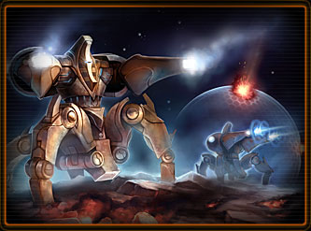
Stalker
ZR: 16 SF: 20 ŻW: 18
PR: 22 SW: 22 CH: 8

A: 18 D: 17 R: 27
M: 19 PŻ: 72

Atak: Obrona:
Miotacz fotonowy: M: 22; PO: +25 Pancerz: D: 16; wp.: +10
Nogi: A: 16; PO: +5

Tarcza: PE: 44; wp.: +3

Specjalne zdolności:
Protoss - Stalker otrzymuje +2 R.
Maszyna - Stalker otrzymuje +5 R.
Mgnienie - Stalker potrafi teleportować się na odległość do 120m.
Kamuflarz - W ciemnościach wypatrzenie Stalkera ma mod. -5 a D +5.

Dostępne ulepszenia:
- Immortal może mieć +2/+4/+6 do PO (Miotacz Fotonowy).
- - Immortal może mieć +1/+2 do PO (Nogi).
- - Immortal może mieć +2/+4/+6 do wp.
- - Immortal może mieć +1/+2/+3 do wp. tarcz.
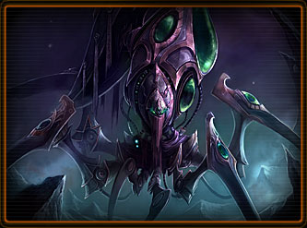
Archon
ZR: 20 SF: 25 ŻW: 5
PR: 26 SW: 35 CH: 20

D: 13 R: 32 P: 31
PŻ: 5

Atak: Obrona:
Strumień mocy: P: 31; PO: +32 Moc D: 23; wp.: +0;

Tarcza: PE: 270; wp.: +7

Specjalne zdolności:
Protoss - Archon otrzymuje +2 R.
Duch - Archon otrzymuje +10 R.
Moc - Wszystkie żywe cele w promieniu 3m od zaatakowanego celu otrzymują 1/3 zadanych PO.
Anihilacja - Archon ignoruje połowę pancerza ofiary.
Strach - Wymagany jest test SW. z mod -5 by nie uciec przed Archonem.

Dostępne ulepszenia:
- - Archon może mieć +1/+2/+3 do wp. tarczy.
- - Archon może mieć +2/+4/+6 do PO.


